中国工程院发布“中国电子信息工程科技十四大挑战（2023）”
来源：中国电子报、电子信息产业网 作者：徐恒
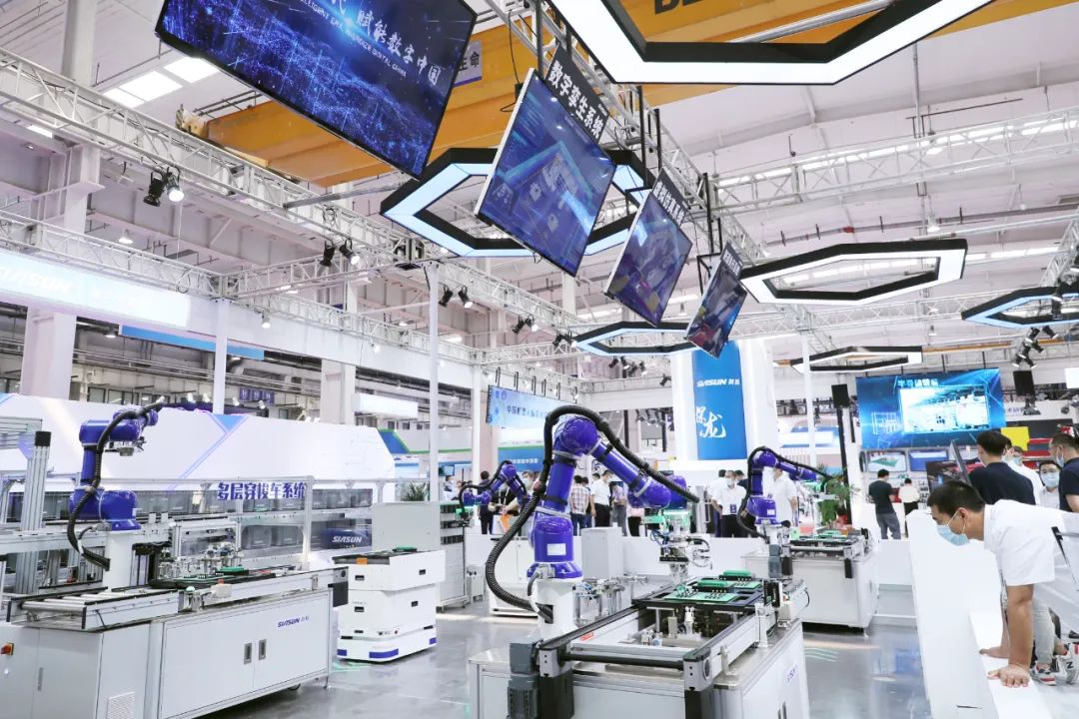
9月25日，中国工程院信息与电子学部、中国信息与电子工程科技发展战略研究中心在北京、香港同步发布“中国电子信息工程科技发展十四大技术挑战（2023）”（下简称“挑战”）。
中国工程院副院长吴曼青院士表示，当前世界之变、时代之变、科技之变正以前所未有速度和规模席卷而来，科学技术发展已进入由信息科技、生命科学、生物技术、新材料与先进制造、新能源与环保科技等构成的集群创新时代。据悉，中国工程院信息与电子工程学部自2014年启动相关研究工作，至今已连续9年发布“趋势”或“挑战”等系列成就。此次发布的“中国电子信息工程科技十四大挑战（2023）”包括如下内容：
一、数字领域
全面落实《数字中国建设整体布局规划》和“2522”整体框架布局，即夯实数字基础设施和数据资源体系“两大基础”，推进数字技术与经济、政治、文化、社会、生态文明建设“五位一体”深度融合，强化数字技术创新体系和数字安全屏障“两大能力”，优化数字化发展国内国际“两个环境”，急需解决系列关键核心技术挑战。
二、信息化
以数字化、网络化、智能化、无人化为特征的信息化浪潮方兴未艾，全面赋能人类社会生产生活，深刻改变着全球经济格局、文化格局、安全格局和竞争格局。如何组织和利用国内外优势科技力量，构建高质量发展新型举国体制，坚持创新跨越总方针，建立中国特色数字生态环境，确保核心能力自主可控、先进可靠是该领域面临的重要挑战。
三、微电子光电子
数字芯片3nm制程已规模量产，并继续向2nm、1nm挺进，但日益逼近物理与工艺极限。三维集成、Chiplet、2.5D/3D封装成为重要发展方向，多样化系统集成，新器件、新结构、新材料探索不断深化。光模块速率向Tb/s演进。硅基光电融合成为重要路径，我国在微电子、光电子先进制造能力与集成芯片设计方面面临重要挑战。
四、光学工程
在传统光学工程逼近技术极限的背景下，时、空、频多维矢量光场调控是突破光学信息和能量传输瓶颈的关键。如何实现跨尺度矢量光场的智能精准调控、高效数字光学器件和系统开发、实时精确健康评估的新型成像和传感、低功耗高集成光子和高效绿色能源光子技术突破、面向战略自主性的核心光学组件自主可控等面临重要挑战。
五、测量计量与仪器
新一代国家测量体系和仪器产业体系建设已启动，重要场景下的关键测量技术亟待突破，特别是支撑超精密光刻机、高端航空发动机和高端工业母机等为代表的高精尖装备研发制造中的超精密测量与仪器技术亟待率先突破，制造质量调控能力亟待提升；支撑数字化、网络化与智能化测量的新形态精密仪器及传感技术将面临重要挑战。
六、网络与通信
人网物三元万物智联背景下网络通信与大数据、人工智能、云计算等技术深度融合，满足全行业、巨容量、大连接、强算力、强智能、全覆盖、高可靠、高安全、低成本、绿色节能需求，新型网络理论与技术架构、日益逼近物理极限下的传输能力提升、核心设备与器件、算力网等是该领域面临的重要挑战。6G面向通感算网融合、天地一体等更复杂多样的应用场景，存在应用基础理论突破、技术发展范式创新等重要挑战。
七、网络安全
如何有效应对海量存量威胁治理及其有效防护不足、网络安全边界的削弱，如何构建威胁画像、威胁情报运营机制及安全知识体系；如何构建可应对“未知的未知”攻击的“护卫+自卫”的防御体系；如何打造计算和防护融合新模式、形成运行和防御并行双结构；如何应对生成式人工智能等新技术带来的安全问题，都是该领域面临的重要挑战。
八、电磁场与电磁环境效应
数字化、网络化、智能化、无人化对电磁环境效应基础研究提出新需求，电磁学与计算机、光学、材料学、生物、复杂系统等交叉融合，在电磁场基础理论、智能电磁计算、电磁防护材料、电磁场快速感知、电磁生物效应与防护仿生领域不断发展，促进电磁环境适应性、电磁安全前沿技术广泛应用，提升智能化装备电磁安全能力是该领域面临的重要挑战。
九、控制
在智能制造、航空航天、无人系统等为代表的重大工程中，由于运行条件和被控对象动态特性频繁变化,要求控制系统具有鲁棒稳定性与最优动态性能。如何将建模、控制、优化和大数据驱动的人工智能、计算机软件、网络通信等计算资源与物理资源紧密协同,如何采用工业互联网的端边云协同实现控制系统网络弹性/韧性、自适应、自主调控是该领域面临的重要挑战。
十、认知
以“大数据+大算力+大模型”为基础的人工智能快速发展，并具备了一定的通用智能能力，但依然存在可解释性差、能效比低、缺乏决策能力等瓶颈，在开放复杂环境中，难以实现可靠感知、理解和决策。突破脑智能与脑决策机制启发的认知智能技术，研制多类型、可重构、高效、绿色节能的新型脑模型与软硬件系统，是新一代人工智能理论与技术面临的重要挑战。
十一、计算机系统与软件
当前计算机系统与软件领域的基础理论体系尚不完善，难以满足大模型、网络安全等前沿创新需求，在日益严峻的外部形势下，亟需突破多元异构计算体系、通用人工智能软件系统、计算安全等关键技术，积极探索类脑、量子等前沿技术，研发智能水平更高、能耗更低、更安全可信的计算机系统，以及新型基础软件和具有自主知识产权的工业软件是当前面临的重要挑战。
十二、计算机应用
工业、交通、教育、医疗等领域数字化、网络化、智能化、无人化等重大变革对计算机应用技术提出了严峻挑战：一是以生成式人工智能、元宇宙为代表的新兴技术与国民经济、社会发展、国家安全融合发展推动计算机应用技术加速创新。二是“万物智联、智能引领、跨界融合、万众创新”新业态对智能感知、协同、学习、分析、决策、控制及安全等提出了更高要求。
十三、海洋网络信息体系
海洋网络信息体系建设在理论、技术与工程方面存在重要挑战。理论方面需建立水下非线性声场理论，实现水下声场优化控制和利用；技术方面需突破海洋精细化遥感、非声探测等新型感知、远洋船舶气象导航、跨域通信和水下信息处理；工程方面需深化新一代信息技术的海洋化应用，强化海洋战略空间一体化管理，构建数字海洋新型基础设施。
十四、应对重大突发事件
如何建立国家、省、市一体化重大突发事件智能化快速反应决策体系，如何整合相关部门的数据资源和科技力量，包括医疗卫生、公安、交通、建设、环保、教育、能源、民政、国企数据等，建立应对黑天鹅、灰犀牛等重大事件大数据智能化综合平台，形成预警能力和快速反应能力，把灾害损失降到最小，是应对重大突发事件、提升国家综合治理能力的重要挑战。

